

NIGHT STAR

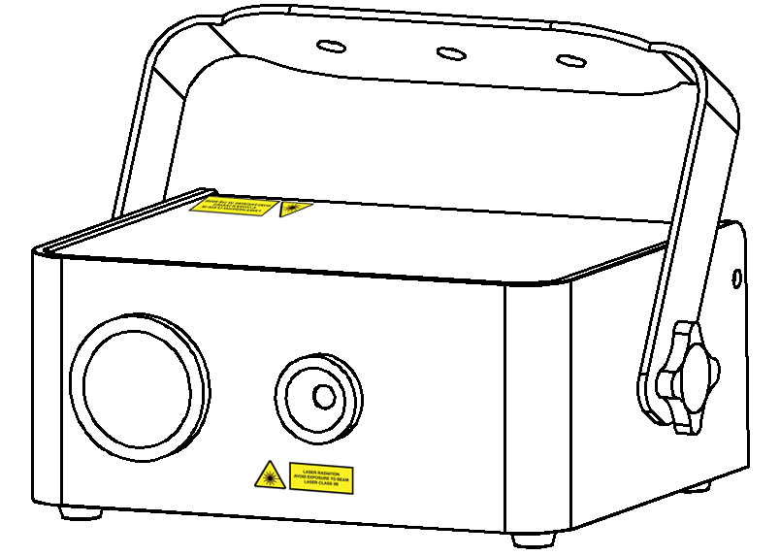

Version: 2.0
Данное руководство пользователя содержит важную информацию по безопасности и эксплуатации лазерных приборов. Во избежание несчастных случаев и правонарушений, связанных с неправильной эксплуатацией, просим внимательно ознакомиться с инструкцией. Следует сохранять инструкцию для дальнейшего использования.

ПРЕДУПРЕЖДЕНИЕ

Эксплуатация лазера, производимая с нарушениями положений данной пользовательской инструкции, может быть опасна. Следует уделить особое внимание каждому из пунктов руководства во избежание некорректного обращения с прибором. Необходимо внимательно прочитать данную инструкцию перед началом эксплуатации прибора.


Attention!


Important!


Caution!


Laser!


Recycle

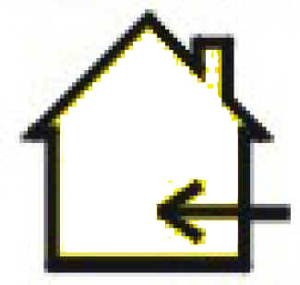
Indoor


Wastebin

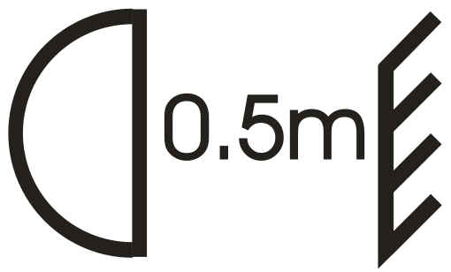
L Location

Наличие информации, касающейся обслуживания прибора.

Наличие информации, касающейся безопасности.

Предостережение от неправильных действий
.

Особенности эксплуатации лазера.

Предупреждение о необходимости охраны окружающей среды при утилизации упаковки.

Прибор только для использования внутри помещений, стандарт безопасности IP20. Предназначен для эксплуатации в сухих помещениях. Следует оберегать прибор от попадания дождя, влаги, источников тепла и пыли, и не допускать его контакта с водой или другими жидкостями.

Необходимо следовать законам, регулирующим правила безопасности при утилизации электрических приборов.

Прибор должен быть установлен в месте с нормальными условиями вентиляции, на расстоянии не менее 50 см от поверхностей, блокирующих вентиляционные отверстия. Следует убедиться, что все вентиляционные отверстия открыты.

ПРЕДУПРЕЖДЕНИЯ О БЕЗОПАСНОСТИ

Неправильная эксплуатация прибора может быть опасна!
Следует внимательно ознакомиться с данными правилами перед началом эксплуатации!

Caution

Caution

Caution

Caution

Следует избегать прямого попадания луча в глаза. Это может привести к ухудшению зрения и даже к слепоте..

Использование прибора в помещениях, где аудитория может быть подвержена попаданию лазерных лучей в глаза, является опасным и незаконным.

Внутри прибора нет частей, подлежащих самостоятельной замене. Нельзя открывать корпус и пытаться производить ремонт. В случае возникновения проблемы следует связаться с продавцом.

Несоблюдение приведенных правил может привести к выбросу дозы излучения.

Предупреждение об открытом корпусе

Устройство содержит лазерный элемент. При открытом корпусе может происходить выброс значительных доз излучения, которые при неправильном обращении могут вызвать слепоту и ожоги.

ИНСТРУКЦИИ ПО БЕЗОПАСНОСТИ

ВНИМАТЕЛЬНО ПРОЧТИТЕ

НИЖЕПРИВЕДЕННЫЕ ПУНКТЫ

- Лазерные излучатели отличаются от всех других источников света. В случае неправильного использования их свет может повредить зрение. Свет лазера луч в тысячу раз более концентрированный, чем свет любого другого источника.
- То, что лазерный луч двигается, не делает его менее опасным.
- Нельзя начинать эксплуатацию лазера до прочтения данного руководства пользователя.
- Необходимо устанавливать прибор таким образом, чтобы лучи проецировались на высоте не менее 3 метров над поверхностью, на которой будут находиться люди.
- После установки и до использования в рамках публичных мероприятий следует протестировать прибор. Необходимо отказаться от эксплуатации в случае обнаружения дефектов. Нельзя использовать прибор, который испускает один или два луча вместо десятков/сотен: это указывает на повреждение оптики и может сопровождаться повышенным уровнем излучения.
- Нельзя направлять лучи лазера на людей и животных.
- Нельзя направлять лучи лазера на отражающие поверхности: стекла, зеркала и блестящий металл. Даже отражения лучей могут быть опасны.
- Нельзя чистить внешнюю оптику при помощи химических чистящих средств
- Нельзя использовать прибор с поврежденным или открытым корпусом, а также при видимых повреждениях оптики.
- Не открывать корпус устройства
- Не оставлять работающий прибор без присмотра
- Управление прибором с лазером класса 3B может проводиться только при помощи квалифицированного персонала, ознакомленного с информацией, представленной в данной инструкции.
- Необходимо использовать подходящие страховочные тросы для установки устройства.

ПРЕДУПРЕЖДАЮЩИЕ ЗНАКИ

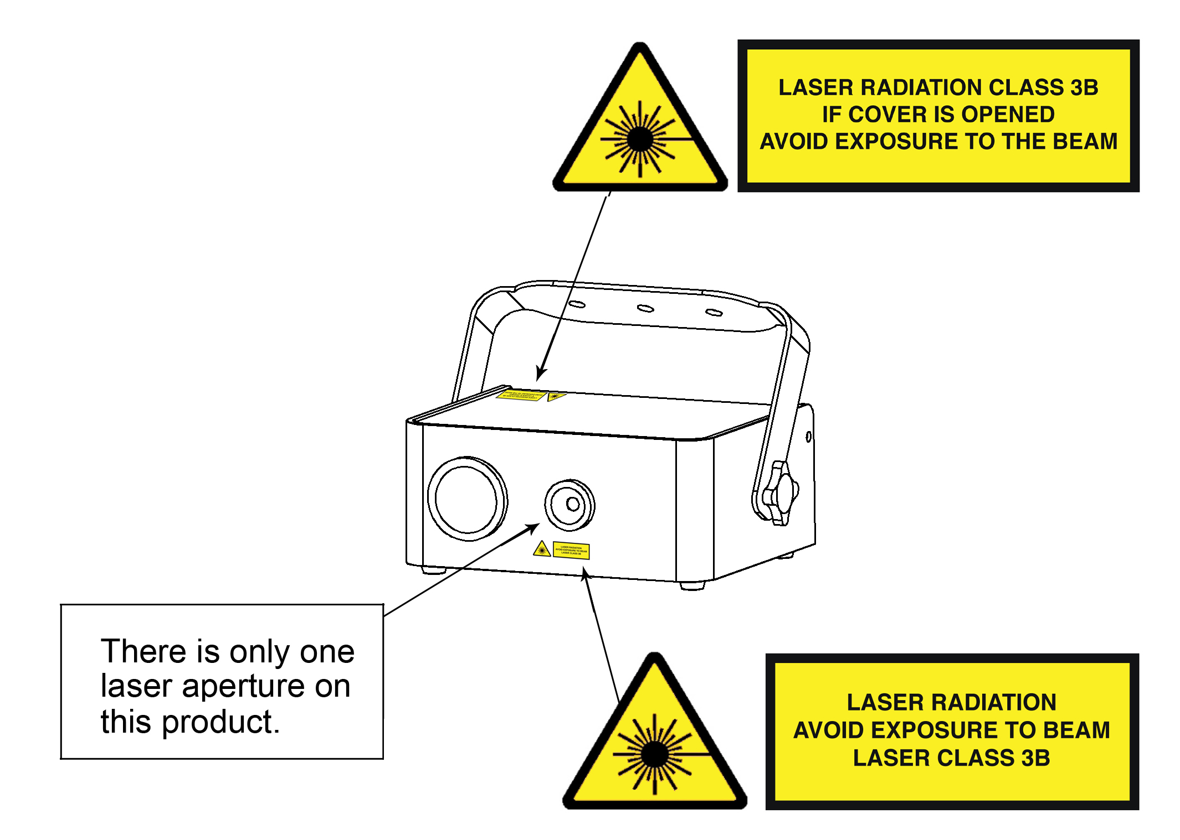

Осторожно – излучение лазера класса 3B
Избегайте прямого попадания лучей
Предупреждение о воздействии лазера

Лазерный луч
Избегайте попадания в глаза

ХАРАКТЕРИСТИКА ЛАЗЕРА
Класс лазера | 3B
Зеленый лазер средней мощности | DPSS Nd:YVO4, 532nm
Красный лазер средней мощности | LD GaAlAs 650nm, typical
Диаметр луча | <5мм около отверстия
Импульсные данные | Все импульсы < 4Hz (>0.25sec)
Отклонение (луч) | <2mrad
Отклонение (общее) | <160 град
Мощность лазера | красный>100mW, зеленый>40mW

СООТВЕТСТВИЕ СТАНДАРТАМ БЕЗОПАСНОСТИ
Данное устройство соответствует стандартам EN 60825-1：1994 + A1：2002+A2:2001 + COTT , класс лазера 3B. Прямое попадание в глаза может быть опасно.

ИНСТРУКЦИИ ПО БЕЗОПАСНОСТИ
Каждый специалист, задействованный в установке и обслуживании прибора, должен:
- быть квалифицированным
- Соблюдать инструкции данного руководства

CAUTION! Необходимо проявлять осторожность в работе с прибором. Высокое напряжение может стать причиной удара током.

Important! Производитель не несет ответственности за повреждения, связанные с невыполнением инструкций и самостоятельным внесением изменений в устройство.

- Следует учитывать, что повреждения, возникшие в результате самостоятельной модификации прибора, ведут к потере гарантии.
- Во время использования кабель не должен переплетаться с другими проводами
- Необходимо убедиться, что напряжение в сети не превышает заявленное на задней панели прибора.
- Следует убедиться, что переключатель питания находится в положении «выключено» до подключения провода питания к сети.
- Следует убедиться, что провод питания не поврежден.
- Необходимо отсоединять устройство от сети питания, если оно не используется, а также во время чисток. При этом следует браться за вилку, а не тянуть за провод.
- Необходимо заземлить желто-зеленый провод.
- Подключение и обслуживание прибора должно проводиться квалифицированным работником.
- Не производите включение и выключение прибора в течение коротких периодов времени, это уменьшает жизненный цикл лазерного диода.
- При замене предохранителей следует использовать только предохранители такого же типа.
- После транспортировки, связанной с изменением температурного режима, необходимо время для адаптации. Невыполнение данного условия может повлечь за собой появление конденсата, что, в свою очередь, может повлечь неправильную работу или выход устройства из строя.
- Нельзя трясти прибор. Не следует применять грубую силу при установке.
- Во время выбора места для установки необходимо убедиться, что будут соблюдены режимы температуры и влажности. Помещение не должно быть загрязнено. Около прибора не должны проходить кабели.
- Устройство должно находиться на расстоянии не менее 50 см от стен.
- Следует использовать подходящие тросы для установки прибора.
- Температура окружающей среды должна находиться в пределах 10-40С
- При транспортировке прибора следует использовать оригинальную упаковку.
- По соображениям безопасности запрещено самостоятельно вносить изменения в устройство!

CAUTION! Управлять устройством может только квалифицированный персонал. Большинство повреждений являются результатом непрофессиональных действий!

CAUTION! Неправильное использование прибора может повлечь за собой нанесение травм и отмену гарантийных обязательств.

ПЕРЕД НАЧАЛОМ РАБОТЫ

Вскрытие упаковки
CAUTION! Сразу же после получения прибора необходимо аккуратно вскрыть картонную упаковку, проверить все компоненты на наличие и отсутствие повреждений. Для соблюдения гарантийных обязательств следует сохранять коробку и все упаковочные материалы.

Перечень элементов устройства

Содержимое упаковки:

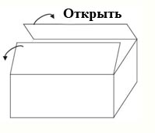
NAME | QTY
Лазерный прибор | 1 шт
Ключи (для переключателя) | 2 шт
Ключ блокировки | 1 шт
Кабель питания | 1 шт
Инструкция пользователя | 1 шт

Питание

Параметры напряжения обозначены на задней панели устройства Прибор должен подключаться к сети питания в соответствии с заявленными параметрами. Не допускается использование диммерных блоков или устройств изменения напряжения в сети питания. Перед подключением прибора к сети питания необходимо убедиться, что напряжение в сети соответствует требованиям устройства

Установка прибора

CAUTION: Установка может проводиться только квалифицированным специалистом или фирмой-поставщиком!

- Крепление должно в течение одного часа выдержать без деформации вес в 10 раз превышающий вес устройства.
- Основное крепление всегда должно быть защищено вспомогательным креплением, т.е. соответствующей предохранительной сеткой. Вспомогательное крепление следует устанавливать таким образом, чтобы, в случае поломки основного крепления, ни одна деталь прибора не могла упасть.
- Следует убедиться, что во время установки или обслуживания прибора в помещении не находятся посторонние люди.
- Перед введением устройства в эксплуатацию (первичным или после ремонта), необходимо удостовериться, что установка одобрена квалифицированным специалистом, как с технической стороны, так и с точки зрения безопасности.
- Необходимо проводить проверку качества установки оборудования один раз в год.
- Устройство не должно устанавлиться над сидячими местами или проходами, кроме того, оно должно находиться вне досягаемости публики.
CAUTION: При установке следует убедиться, что расстояние до любых легко воспламеняющихся материалов (декораций и.т.д.) составляет не менее 0.5 метра.

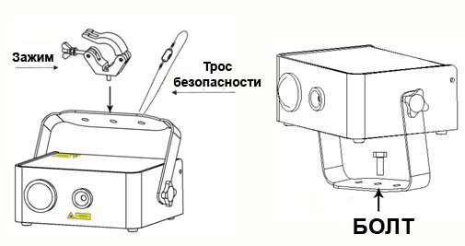

Правильная установка и использование устройства

Предполагается, что устройство будет использоваться в подвешенном положении. Из соображений безопасности световые приборы должны быть установлены надлежащим образом с использованием подходящего крепления и предохранительного троса. Соответствующие крепежные изделия вы можете приобрести у поставщика светового оборудования.

Лазерные системы должны использоваться согласно международным правилам техники безопасности (см. иллюстрацию ниже). Вертикальное расстояние от нижнего луча лазера до пола должно составлять не менее трех метров. Горизонтальное расстояние от лазерного излучения до публики должно составлять не менее 2.5 метров.
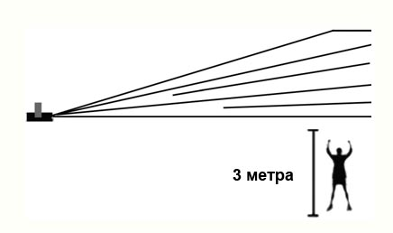

ПРЕДУПРЕЖДЕНИЕ:
Несоблюдение приведенных правил может привести к выбросу дозы излучения.

ОПИСАНИЕ УСТРОЙСТВА

- Данное устройство прошло проверку, подтвердившую ее превосходное состояние. Для безопасного и долговременного использования следует точно соблюдать предписания данного руководства.
Производитель не несет ответственности за повреждения, связанные с несоблюдением инструкций и попытками самостоятельной модификации устройства

Передняя панель
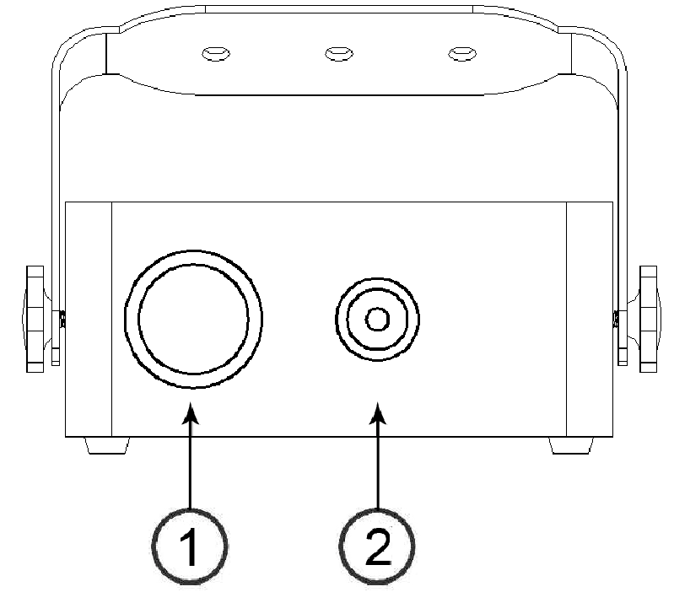

NO. | Наименование | Описание
1 | Отверстие светодиода | Отверстие, через которое проходит свет от диодов.
2 | Отверстие лазера | Отверстие, через которое испускаются лучи лазера.

Задняя панель
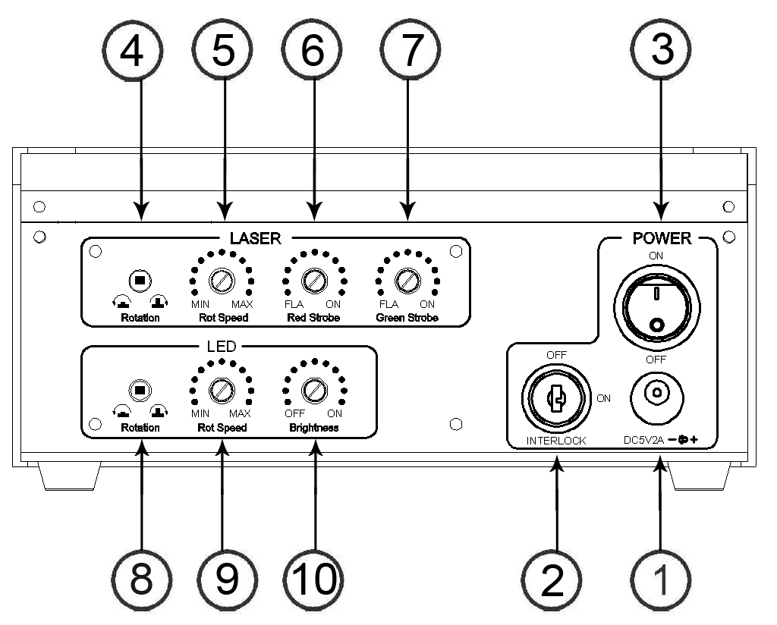

NO. | Наименование | Описание
1 | Разъем для питания | DC 5V/2A
2 | Блокировка | Блокировка работы устройства при помощи ключа
3 | Переключатель питания | Вкл/выкл питания
4 | Направление вращения лазера | По часовой / против часовой стрелки
5 | Регулятор скорости вращения | Регулировка скорости
6 | Перелючатель стробирования красного лазера | Меняет частоту стробирования
7 | Перелючатель стробирования зеленого лазера | Меняет частоту стробирования
8 | Переключатель вращения светодиода | Меняет режим вращения
9 | Регулятор скорости вращения светодиода | Регулировка скорости
10 | Регулятор яркости | Яркость светодиода

УПРАВЛЕНИЕ ПРИБОРОМ

- Периодические перерывы в работе необходимы для увеличения рабочего цикла устройства.
- Следует производить включение и выключение прибора с небольшим интервалом между ними.
- Необходимо отключать устройство, если оно не используется, а также для замены лазерного элемента и проведения сервисного обслуживания.
ATTENTION: Лазерные лучи начинают испускаться из отверстия через 5 секунд после включения устройства

ОБСЛУЖИВАНИЕ
- Перед проведением сервисного обслуживания необходимо убедиться, что в помещении не находятся посторонние люди.
- Следует отключить прибор от сети питания и дождаться охлаждения корпуса.
- На корпусе, креплении и в месте установке должны отсутствовать повреждения.
- Для защиты устройства от перегрева необходимо ежемесячно прочищать все вентиляторы и вентиляционные отверстия.
- Для улучшения силы светового потока периодически должна осуществляться чистка внешних и внутренних линз прибора и зеркал. Частота чисток зависит от степени загрязненности окружения, в котором эксплуатируется прибор; задымленное или частично загрязненное пространство вызывает более сильную степень загрязнения линз прибора.
- Чистить мягкой тканью с жидкостью для чистки стекол
- Осторожно осуществлять чистку прибора
- Чистку внешних линз осуществлять не реже, чем один раз в 30 дней.
ATTENTION: Настоятельно рекомендуется использовать квалифицированный персонал для чистки оптики

Далее приводятся примеры распространенных проблем, которые могут возникнуть в процессе работы. Вот некоторые варианты их решения:

- Устройство не работает, вентилятор не работает, нет луча лазера.
- Проверить подключение питания и главный предохранитель.
- Привести в соответствие с напряжением в сети главный переключатель напряжения.
- Удостовериться, что индикатор питания горит.

- Устройство включено, но лазерные лучи не появляются.
- Проверить крышку на отверстии лазера.
- Проверить переключатель под ключ.
- Проверить, что ключ для блокировки устройства переведен в режим «разблокировано».
- Если прибор используется при низкой температуре, прогреть его в течение 30 мин.

- Слабый сигнал лазера.
- Если прибор используется при низкой температуре, прогреть его в течение 30 мин.
- Протереть зеркало спиртом.
- Протереть отверстие для лазера спиртом.

- Лазер включен, но шаблон не двигается
- Изменить режим на устройстве на другой автономный.

ХАРАКТЕРИСТИКИ

Напряжение:

Полная мощность:

Мощность лазера:

Класс лазера:

Стандарт безоп. лазера:

Рабочая температура:

Мощность светодиода:

Длина волны светодиода:

Вес нетто:

AC100-240V, 50/60Hz

8W
40mW 532nm Green CW
100mW 650nm Red CW
3B
EN60825-1 2007
10~40С
5W
455nm
1.6 Kg

